
2018年招收攻读硕士学位研究生入学考试试题（A）
********************************************************************************************
招生专业与代码：艺术设计 135108

考试科目名称及代码：艺术设计专业创作 840
考生注意：所有答案必须写在答题纸（卷）上，写在本试题上一律不给分。
答题时长：180分钟；满分150分。

创作题（2题中选做1题，每小题150分，共150分，多选不计分；数字媒体设计方向选做第1题，数字音乐方向选做第2题。）
1．标志是视觉传达设计中重要的内容和载体，请以“广州”为主题进行城市观光旅游品牌的视觉基础设计，需完成主标志和辅助图形。要求完成3套设计草案，并图文结合的阐述设计理念与过程。设计稿不做必须上色要求，但需进行色彩描述与指定。

2．请在五线谱答题纸上，根据以下提供的动机（动机的节奏可自由安排），发展成一段不少于16小节的旋律，并为其进行编配。须标注出调性和声；进行编配的乐器可自行选择，但不可少于四种乐器。
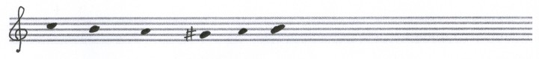
考试科目：艺术设计专业创作 共 1 页，第 1 页

